Опросный лист для подбора фильтровального оборудования

1. Контактные данные.
Заказчик: | Телефон / факс:
Контактное лицо: | E-mail:
Название проекта:

2. Технические параметры.
Описание задачи по очистке, процесс:
Расход очищаемого газа (физич.), м³/час:
Температура очищаемого потока, ºC:
Насыпная плотность пыли, т/м³:
Входная концентрация пыли, г/м³:
Требуемая остаточная концентрация, мг/м³: | ☐ Не более 20 мг/м³ |  | Не более 10 мг/м³
Требуемая остаточная концентрация, мг/м³: | ☐ Свой вариант:
Размер частиц, мкм:
Свойства пыли | ☐ Горючая | ☐ Взрывоопасная |  | ☐ Слипаемая
Свойства пыли | ☐ Гигроскопичная | ☐ Абразивная |  | ☐Электростатичная
Свойства пыли | ☐ Коррозионно-агрессивная | ☐ Влажная
Свойства пыли | ☐ Свой вариант:
Химический состав пыли (вещество):
Газовая составляющая:

3. Эксплуатационные параметры.
Размещение фильтра | ☐ Цех | ☐ Улица
Температура окружающей среды, ºC:
Наличие сжатого воздуха (5-6 бар, класс очистки 2-3 по ISO 8573-1): | ☐ Да | ☐ Нет
Режим работы фильтра: | ☐ Сменный | ☐ Непрерывный
Режим работы фильтра: | Свой вариант:

4. Конструкционные параметры.
Исполнение фильтра: | ☐ стандартное | ☐ антистатическое |  |  | ☐ взрывозащищенное
Теплоизоляция (при необходимости): | ☐ с теплоизоляцией и подогревом системы регенерации  ☐ теплоизоляция фильтра  ☐ подогрев бункера
Теплоизоляция (при необходимости): | Пояснение:
Комплектация вентилятором | ☐ Отдельно стоящий |  | ☐ Встроенный |  |  | ☐ Нет
Общее сопротивление сети перед фильтром (если комплектуется вентилятором), Па:
Цвет фильтра | ☐ Низ – RAL 7012, верх -- RAL 7047  (Стандартные цвета) |  |  | ☐ Свой вариант с указанием цветов по шкале RAL:
Габариты места установки фильтра, мм | Длина х ширина х высота
Способ выгрузки пыли | См. Варианты комплектации бункера (Лист 2)
Способ выгрузки пыли | ☐ Свой вариант:

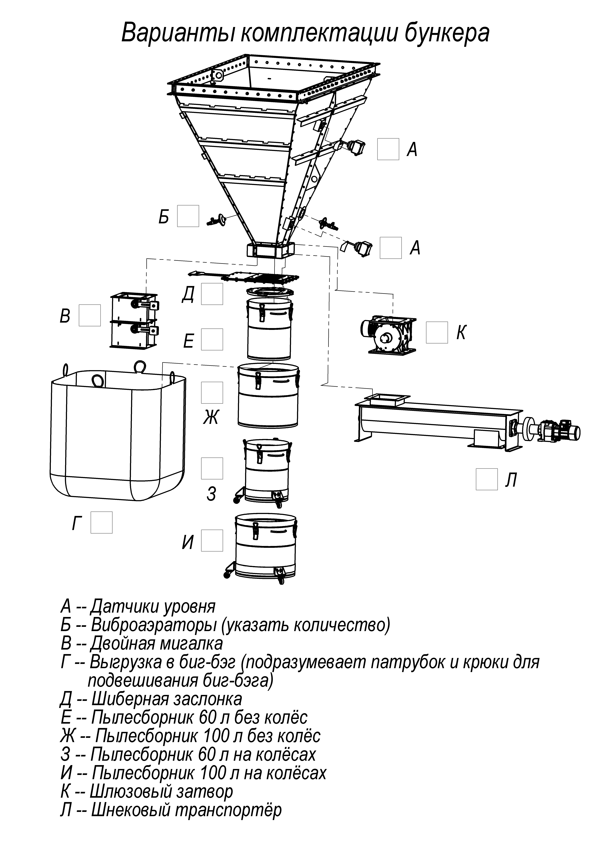

5. Дополнительная информация:

Заполненные опросные листы отправляйте по адресу: sib@sovplym.ru

